לומדים יקרים,  
עליכם לתכנן פעילות לימודית (שיעור או יחידת הוראה) המשלבת את התוצר הדיגיטלי שאותו תפתחו.

הורידו מסמך זה למחשב שלכם  , ענו על כל השאלות והתייחסו לדגשים בטופס לפני תחילת העבודה.

**דגשים בפיתוח הפעילות הלימודית**

**בפיתוח התוצר שימו לב לדגשים הבאים:**

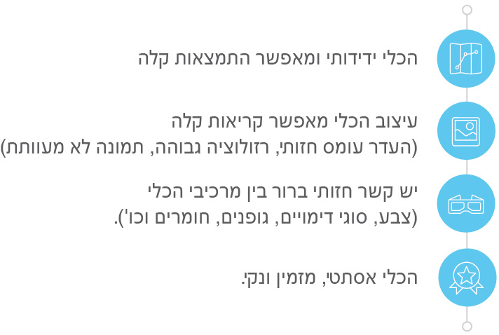

**כללי**

**נושא השיעור**: הולדת יעקב ועשו וגניבת הבכורה

**מקצוע/תחום דעת**: תורה, ספר בראשית

**שכבת גיל**: ג'

**המטרות הפדגוגיות של השיעור**:

1. הכרת סיפור יעקב ועשו בדגש על סיפור גניבת הבכורה
2. חזרה על החומר הנלמד ביחידת ההוראה

**הכלי הטכנולוגי בו תשתמש בשיעור**: Google Forms – שאלון מקוון של גוגל. וסרטונים ב- YouTube בנושא הנלמד. קישורים: (1) https://www.youtube.com/watch?v=-6TSEQwnnfc (2)https://www.youtube.com/watch?v=n_iVP3qffOk

**קישור לתוצר שישולב בשיעור שבניתם בכלי הטכנולוגי שבחרתם**: https://docs.google.com/forms/d/10fL4M3MmDVSDKlfBNE5qWKIjgWUvVIZmLmcZy8IJ_eg/edit?usp=sharing

**סמנו את מרחב הלמידה, בו יתקיים השיעור**:  כיתה  חדר מחשבים מרחב חוץ כיתתי בית

**פרטים טכנו פדגוגיים**

**מלאו את הפרטים הבאים לפעילות הלימודית אותה תכננתם:**

**הקלידו תיאור קצר של תוצר הלמידה הדיגיטלי**: השאלון המקוון שהכנתי מהווה סיכום לנושא לימודי שנלמד במהלך כיתה ג' במסגרת שיעורי תנ"ך – הולדת יעקב ועשו וגניבת הבכורה. השאלון מסכם את חייהם של יעקב ועשו ואת סיפור גניבת הבכורה שזהו הסיפור המרכזי באזכורם של דמויות אלו במקרא. השאלון המקוון מורכב משאלות מסוגים שונים (רבות ברירה, נכון/לא נכון ושאלות פתוחות) על מנת לבדוק את הידע והשליטה בחומר של התלמידים בנושא.

* **באיזה שלב על המורה להשתמש בתוצר הדיגיטלי**?

לפני השיעור (כפעילות מטרימה)

בתחילת השיעור

במהלך השיעור

כסיכום השיעור

* **משך הלמידה עם התוצר** (עליכם לפתח תוצר שמשך השימוש בו הינו 10 דקות לפחות):

זמן המענה לשאלון המקוון – כחצי שעה

* **כיצד על הלומד להשתמש בתוצר הלמידה**?

עבודה עצמית

עבודת צוות

מליאה

* **השימוש בתוצר מאפשר למידה דיפרנציאלית**

כן. כיצד? Click here to enter text.

לא

לא רלוונטי

* **השימוש בתוצר מאפשר חשיבה מסדר גבוה**

כן. כיצד? בשאלון המקוון ישנן שאלות פתוחות בהן התלמיד נדרש להפעיל חשיבה מסדר גבוה, הוא צריך לנסח תשובה בעצמו מתוך החומר שנלמד בכיתה.

לא

לא רלוונטי

* **מהו תפקיד המורה בזמן הלמידה עם תוצר הלמידה הדיגיטלי**?

צפייה בלבד

הנחייה ועידוד לשימוש מדויק

למידה כחלק מצוות לומדים

בקרה

אחר

* **אופן השימוש בתוצר הלמידה**:

סינכרוני (כל הלומדים נמצאים **באותו זמן** על הרשת ולומדים יחד)

א-סנכרוני (כל לומד נמצא במקום אחר **ולומד בזמן שנוח לו**)

* **באילו אמצעים יונגש תוצר הלמידה**?

מחשב נייד

מחשב נייח

טלפון חכם / אייפד

מקרן

לוח חכם

אחר כל כלי טכנולוגי נוסף שלא צוין שברשות התלמיד.

בהצלחה!